东台市梁垛镇中学 2015-2016学年度第二学期第一次阶段检测八年级物理
学校： 班级： 姓名： 考试号：

装订线内请勿答题

一、选择题（每小题2分，共24分）
题 号 | 1 | 2 | 3 | 4 | 5 | 6 | 7 | 8 | 9 | 10 | 11 | 12
答 案

1．一瓶矿泉水放入冰箱结冰后，下列物理量不发生改变的是（ ）
A．密度 B．温度 C．体积 D．质量
2下列图中是小明使用天平的几点做法，其中正确的是（ ）
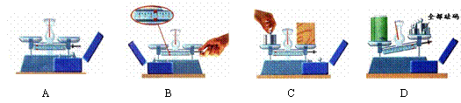

A．测量前将天平放在水平桌面上 B．调节横梁平衡时，游码可不在零刻度处
C．用手可直接加减砝码 D．所测物体质量可以超过天平最大测量
3．下图是用带电小球探究电荷间相互作用规律的实验装置，其中符合事实的是 （ ）
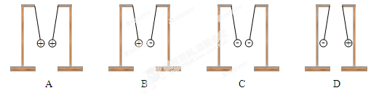

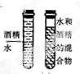
4．如图，在一端开口的玻璃管内装有一半的酒精，再沿管壁慢慢地注入带颜色的水，这时可以清楚地看见水和酒精的分界面，然后堵住管口，上下颠倒几次，使水和酒精充分混合，可以看见混合液体体积减小了，这说明 ( )
A.分子在不停地做无规则运动 B. 分子间有间隙
C.分子间有引力 D. 分子间存在斥力
5.小明同学用托盘天平测一圆柱体铁块的质量，天平平衡时，他用了50 g、20 g、5 g砝码各一个，游码位置如图所示。测量完毕后才发现错误地将物体放在了右盘，而将砝码放在了左盘，则该圆柱体铁块的质量为（ ）
A.73.0 g B.77.0 g C.77.5 g D.72.5 g
6.保暖内衣比较暖和，主要是由于它的制作材料的（ ）
A. 观赏性好 B. 弹性好 C. 导热性能差 D. 密度小
7.氧气瓶里的氧气原来的密度是ρ，用去一半后，剩余氧气的密度为（ ）
A. ρ B. ρ/2 C. 2ρ D. ρ/4
8．为了测出盐水的密度，某实验小组制定了如下的实验计划：
①在烧杯中装入适量盐水，测出它们的总质量；②将烧杯中的一部分盐水倒入量筒中；
③测出量筒中盐水的体积；④测出烧杯和剩余盐水的质量；⑤测出空烧杯的质量；
⑥ 根据实验数据计算盐水密度
以上实验步骤安排最合理的是（ ）
A．①②③④⑥ B．⑤①②③⑥ C．①②④③⑤⑥ D．⑤①②④③⑥
9.关于密度的公式$ρ=\frac{m}{V}$，下列说法中正确的是（ ）
A．物体的质量越大，其密度就越大
B．由公式可知，密度与质量成正比，与体积成反比
C．密度是物质的一种特性，决定于物质的类别
D．不同的物质密度一定不同，固体的密度一定比液体的密度大
10. 用量筒取0.5kg的煤油（煤油的密度是0.8×10³㎏/m³)，应选用下列哪种规格的量筒最合适， （ ）
A．量程500ml 分度值 5ml B．量程1000ml 分度值 5ml
C．量程500ml 分度值2ml D．量程1000ml 分度值 2ml
11． 影视中拍摄房屋倒塌砸伤人的特技镜头时，常选用泡沫塑料做道具，这是因为泡沫塑料 （ ）
A．不导电 B．体积大 C．质量小 D．密度小
12. 小明利用天平和量杯测量某种液体的密度，得到的数据如下表，根据数据绘出的图象如右图所示．则量杯的质量与液体的密度是（ ）
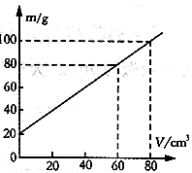
A.20g, 1.0×10³kg／m³ B.60g, 0.8×10³kg／m³
C.60g, 1.0×10³kg／m³ D.20g, 0.8×10³kg／m³
二、填空题（每空1分，共30分）
13.在下列数字后面分别填上适当的单位：
(1)一张邮票的质量约为50________；
(2)一头大象的质量约为4________ ；
(3)金属铝的密度为2 . 7 ________ ；
(4) 一瓶矿泉水的体积约为300________．
14.一杯水，冬天放在室外，水结成冰后，它的 不变， 变大， 变小。（选填“质量”“密度”或“体积”）
15．铜的密度是8.9×10³kg/m³，表示的物理含义是____________________________，将一铜块切去一半 ，剩余部分的密度是_______ g/cm³．
16. 将两个表面光滑的铅块相互紧压后，发现它们会粘在一起，这说明 ； 夏天走进正在使用电蚊香的房间，会闻到一股特殊的香味，说明分子在不停地做 ；水很难被压缩，说明分子间存在 .
17.如图所示是说明原子内部结构的示意图，由图可知，原子是由原子核和_______构成的，原子核又是由质子和______构成的。
18.小明在探究甲、乙两种不同物质的质量和体积的关系时，得出了如图所示的图象。由图象可知，甲、乙两种物质的密度之比ρ_{甲}∶ρ_{乙}＝_______。用甲、乙两种不同的物质做成质量相同的实心体，则它们的体积之比V_{甲}∶V_{乙}＝ _______。
19.托盘天平是测量_____的工具，使用前应将天平放在水平桌面上，游码移动到标尺的零刻度线处，然后调节平衡螺母，使天平平衡。读数时，应以游码的____边对准的刻线为准。测得某金属块的质量为5.4g，体积为2cm³，这种金属的密度是_____ _kg/m³。
20.如图所示，量筒的最大量程是____ cm³，最小刻度是____ cm³，物体的体积是
____ cm³。
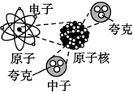

第17题 第18题 第20题

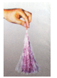
21.将塑料绳的一端扎紧，尽可能将其撕成更多的细丝，用干燥的手从上向下捋几下，观察到如图所示的现象．这是因为塑料丝带了 电荷（选填“同种”或“异种”），这种使塑料丝带电的方法称为 ，塑料丝带电的实质是 在物体间转移．
22．一根质量分布均匀的铅笔芯，用去三分之一后，其质量 ，密度 ．（以上两空均填“增大”、“不变”或“减小”）
23.平时习惯于讲“大人比小孩重”和“水比油重”中，前一个“重”是指大人比小孩的 大，后一个“重”是指水比油的 大。
24.“削铁如泥”通常用来形容某种刀具品质优良，从科学的角度来讲，说明制作刀具的
材料 比铁大。
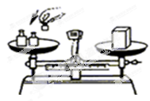
三、实验题（每空1分，共29分）
25．小明同学用托盘天平测量物体的质量，操作情况
如图所示，其中错误的操作有：
（1）________________________ ；
（2）________________________ ；
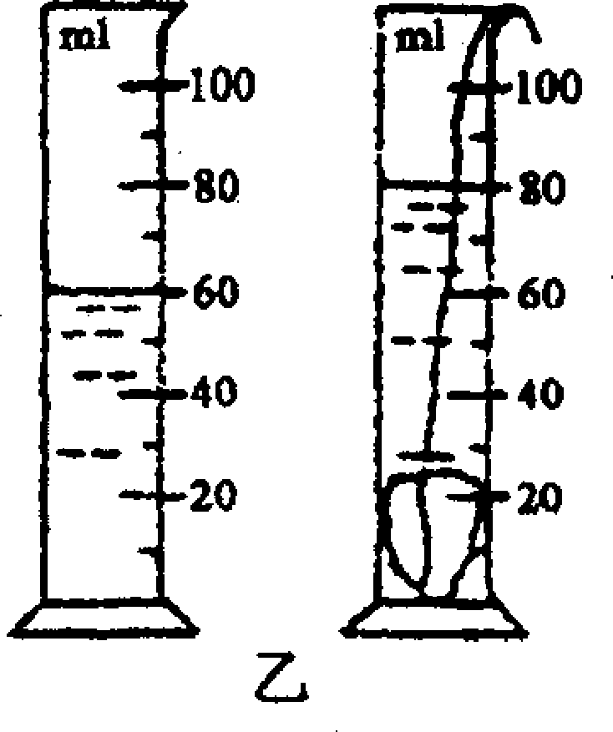
26．在做“用天平和量筒测定固体密度”的实验时，某同学测量石块的质量如图甲，测量石块的体积如图乙，请你代他完成数据记录并计算出密度．石块的质量为_____g，石块的体积为______cm³，石块的密度为______ kg／m³．

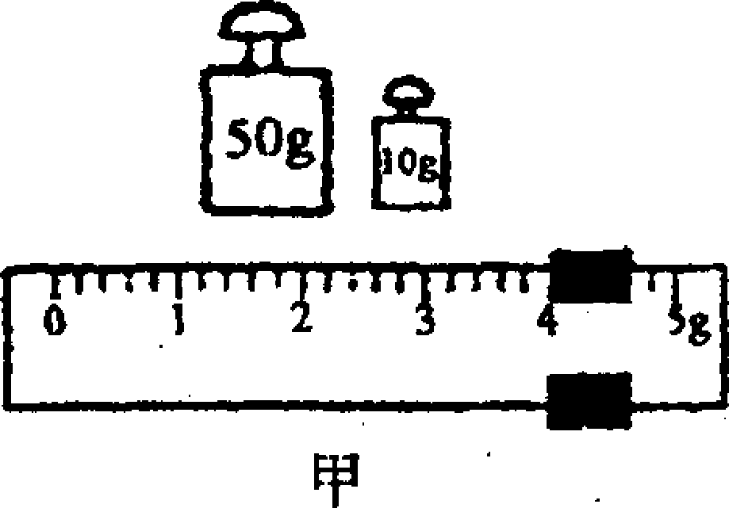

27．如下图实验所示,根据粒子和宇宙相关知识回答问题：
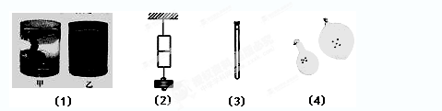
⑴如图所示甲杯中盛的是5℃的冷水，乙杯中盛的是80℃的热水，甲、乙两杯中水的质量相等。它们都静静地放置在水平桌面上，同时向两个水杯中滴入一滴碳素墨水，过几分钟后观察到如图所示的现象。由此可知，温度越______，分子无规则运动越激烈[来源
学校： 班级： 姓名： 考试号：

装订线内请勿答题
⑵如图所示，将两个铅柱的底面削平、削干净，然后紧紧地压在一起，两铅块就会结合起来，甚至下面吊一个钩码都不能把它们拉开，这个实验现象说明了_______________。
⑶往装有50cm³水的量筒中注入50cm³的酒精，水和酒精混合后的总体积___________（选填“大于”、“小于”或“等于”）100cm³。这说明_________________________。
⑷如图所示是小华模拟宇宙膨胀的实验，气球上的小圆点可以看成是宇宙中的天体，充气使气球不断膨胀时，任意两个小圆点之间的距离都在_________。在实际的观察中，天文学家哈勃发现星系的光谱向长波方向偏移，这一现象说明星系在逐渐________(选填“靠近”或“远离”）我们。大多数科学家认为宇宙诞生于_________________________。
28．小华利用天平，量筒和一个无刻度的小烧杯来测定某种液体的密度，她进行的实验操作如下：
①．将托盘天平放在水平台面上，将游码放在标尺零刻度线处，发现天平指针静止在如下图所示位置，要使天平平衡，应将平衡螺母向___________选填“左”或“右”）旋动。
②．调节好天平后，用天平测出空烧杯的质量m₁=30g
③．在烧杯里倒入适量的待测液体，测出其总质量m₂，测量结果如下图所示，则液体的质量是___________。
④．把烧杯中的液体全部倒入量筒中，测出液体的体积是___________cm³。
⑤．根据上述实验结果可知这种液体的密度是___________ kg/m³
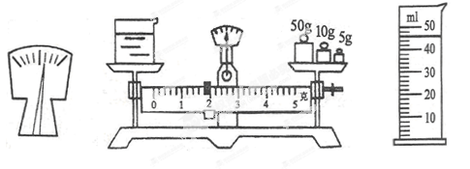
⑥．小华在实验操作中的缺点是：_________________________ ．

29． 小明在实验室里测量一块形状不规则、体积较大的矿石的密度．
(1)用调节好的天平测量矿石的质量．当天平平衡时，右盘中砝码和游码的位置如图2l所示，矿石的质量是______g．
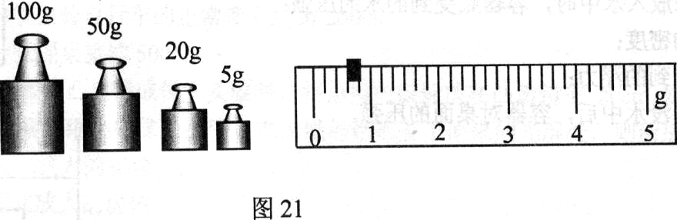

(2)因矿石体积较大，放不进量筒，因此他利用一只烧杯，按图22所示方法进行测量，矿石的体积是______cm³,
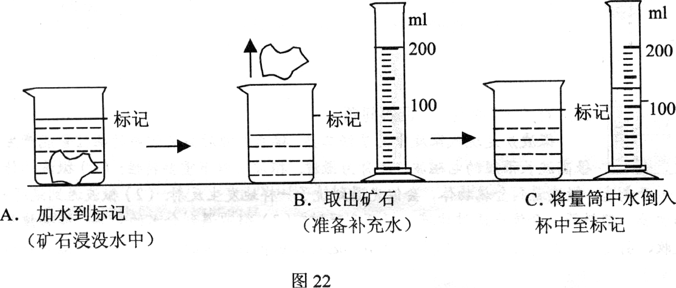
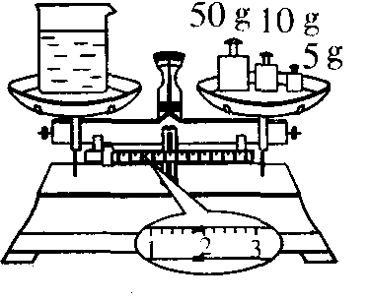
(3)矿石的密度是______kg/m³，从图A到图B的操作引起的密度测量值比真实值_______(选填“偏大”、“偏小”、“不变”)．
30．有一个塑料矿泉水瓶子．上面标有600mL的字样，某同学用天平
测得其总质量为625 g．他喝完后测得空瓶的质量为10 g，则：
(1)此矿泉水的密度为 kg/m³；
(2)如果此同学喝掉矿泉水后，则剩下的矿泉水和瓶的总质量为 g；
(3)在此瓶中装满煤油．则煤油的质量为 g；（煤油的密度0.8g/cm³）
(4)如果在瓶中放入400 g水和194 g的酒精，刚好装满，则此混合溶液的密度为
g／cm³．

31阅读题
纳米陶瓷
纳米陶瓷作为高新科技材料应用广泛．贴于“神舟八号”飞船外表面的“太空”纳米陶瓷，具有永久、稳定的防静电性能，且有耐磨、耐腐蚀、耐高温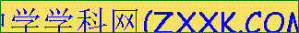、防渗透等特点，采用氧化锆材料精制而成的纳米陶瓷刀，具有金属刀无法比拟的优点：刀刃锋利，能切割钢铁等物质，能削出如纸一样薄的肉片；硬度高，其耐磨性是金属刀的60倍；完全无磁性；不生锈变色，健康环保；可耐各种酸碱、有机物的腐蚀；为全致密材料，无孔隙、不沾污、易清洁．纳米陶瓷充分体现新世纪、新材料的绿色环保概念，是高新技术为现代人奉献的又一杰作．
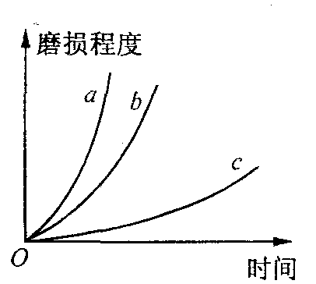
(1)“神舟八号”飞船与空气摩擦呈炽热状态时，飞船船舱不至于被烧毁的原因之一是飞船外表面的陶瓷具有_______高的特点．
(2)纳米陶瓷刀_______（选填“能”或“不能”）被磁化．它的耐磨性好，是因为它的________高．
(3)如图是纳米陶瓷刀、合金钢刀、普通菜刀磨损程度随时间变化的曲线，其中反映纳米陶瓷刀磨损特点的是曲线_______（填字母）
四、计算题（共17分）
32.（5分）一只空瓶质量为200g，装满水后总质量为700g，装满另一种液体后总质量变为600g，则另一种液体的密度为多少?

- （5分）一只玻璃杯质量为150g，若换成塑料做成完全相同的杯子，需要塑料多少g?
(ρ玻璃=2.5×10³㎏/m³ ρ塑料=1g/cm³)

34.（7分）为了判断一个小铁球是不是空心的，某同学测得如下数据：(ρ铁=7.9×10³㎏/m³)
铁球的质量m/g | 水的体积V_{水}/mL | 水和铁球的总体积V_{总}/mL[来源:学科网]
79 | 60 | 75

(1)该小铁球是空心的，还是实心的？（写出计算过程）
(2)若是空心的，将空心部分注满水后，它的总质量是多少？

2015-2016学年第二学期初二物理质量检测试卷
2016.3
题 号 | 1 | 2 | 3 | 4 | 5 | 6 | 7 | 8 | 9 | 10 | 11 | 12
答 案 | D | A | B | B | A | C | B | A | C | B | D | A
13. mg t g/cm³ ml
14. 质量 体积 密度
15. 1m³ 铜的质量是8.9×10³㎏ 8.9
16. 分子间有引力 无规则运动 斥力
17. 核外电子 中子
18. 4：1 1：4
19. 质量 左 2.7×10³
20. 50 1 20
- 同种 摩擦起电 电子
- 变小 不变
- 质量 密度
- 硬度
- （1）用手拿砝码 （2）物体和砝码放反了
- 64 20 3.2×10³
- 高 分子间用引力 小于 分子间有空隙 增大 远离
约137亿年前的一次大爆炸
- 左 36.8g 46 0.8×10³ 烧杯中会有残留的液体，影响测量结果
- 175.6 70 2.59×10³ 小
- 1.15×10³ 502 480 0.99
- 熔点 不能 硬度 C
- 0.8g/cm³
- 60g
- 空心 84g

